ELEMENTOS DA TRADIÇÃO PALINDRÔMICA ANTIGA

ELEMENTS OF ANCIENT PALINDROMIC TRADITION

Cristóvão José dos Santos Júnior
José Amarante Santos Sobrinho

Resumo: Este trabalho investiga alguns traços da tradição palindrômica latina, partindo de um levantamento de ocorrências notáveis. Desse modo, coloca-se em evidência a longevidade de uma forma de expressão literária relegada, por vezes, a um status menor. Nesse processo, são resgatados um conjunto de elementos, a exemplo do célebre quadrilátero sator e alguns palindromistas antigos, como Sótades, Gregório de Nazianzo, Terenciano Mauro, Quintiliano, Plínio, o Jovem, e São Martinho de Tours. Assim, trazendo à balha uma série de escritos que encerram a noção de experimentalismo palindrômico, fomenta-se o debate acerca da apreciação dessa tipologia literária, propiciando novos olhares a partir da disseminação de vozes artísticas marginalizadas.
Palavras-chave: Palíndromos antigos; Literatura marginalizada; Escrita constrangida; Jogo linguístico.

Abstract: This work investigates some traces of the Latin palindromic tradition, starting from a survey of notable occurrences. In this way, the longevity of a form of literary expression relegated to a minor status is evidenced. In this process, a set of elements, like the quadrilateral sator and some old palindromists, such as Sotades, Gregory of Nazianzus, Terentianus Maurus, Quintilian, Pliny, the Younger, and Saint Martin of Tours are rescued. Thus, bringing a series of writings that have the notion of palindromic experimentalism, the debate about the appreciation of this typology is fomented, propitiating new looks, through the dissemination of marginalized artistic voices.
Keywords: Old palindromes; Marginalized literature; Constrained writing; Linguistic play.

Situando o problema
No que concerne aos estudos literários referentes ao acervo greco-latino, verifica-se que, no Brasil, muitas pesquisas já foram empreendidas quanto à arte clássica canonizada. Em que pese a notável relevância de todas essas perquirições, é também perceptível uma relativa escassez de exames investigativos direcionados a outras textualidades, sobretudo quando considerados autores tardo-antigos e medievais.
Dentre as inúmeras produções que ainda carecem de maior atenção no universo das Letras Clássicas, encontra-se o palíndromo, gênero textual marcado por uma reversibilidade fraseológica em que há uma identidade de letras quando a sentença é lida da esquerda para a direita ou de modo inverso.
Muitas vezes reduzida a mero “jogo linguístico” ou “brincadeira de escritor”, a estética palindrômica revela grande potência, encontrando inúmeros adeptos até o instante presente. Ocorre que, em realidade, essa tipologia textual possui raízes muito pretéritas, tendo sido explorada desde a Antiguidade.
Nesse sentido, este artigo busca evidenciar, a partir do levantamento de algumas ocorrências, a vivacidade da tradição palindrômica, sobretudo no que tange à sua produção latina, em um estudo de natureza indiciária. Dessa maneira, serão fornecidos vestígios e pistas aos futuros pesquisadores que busquem se aventurar na compreensão desse gênero pouco explorado.

2. Conhecendo o palíndromo
O palíndromo, como já dito, trata-se de uma sequência de unidades que pode ser lida em direções distintas, como da direita para a esquerda ou em sentido inverso, sem que se altere a ordem das letras associadas, havendo, portanto, uma identidade literal. A própria etimologia da palavra já assinala a existência de um outro caminho – direcionado, no caso, para leitura – quando se considera a derivação oriunda dos termos gregos palin (de novo) e dromo (percurso, direção, corrida ou circuito). O mesmo ocorre com o sinônimo anacíclico, derivado do vocábulo ‘anakuklikós', do advérbio preposicionado ‘aná + kuklikós’, que significa ‘circular’.
Para a ocorrência do palíndromo, a regra é que se conservem as mesmas letras, não sendo necessária a coincidência de pontuação e nem mesmo de acentos, no que se observa uma relativa flexibilização. Nesse caso, considera-se uma distinção conceitual entre anacíclicos perfeitos e imperfeitos. Os perfeitos são aqueles caracterizados pela total identidade, sem variação nos sinais ortográficos de pontuação e nos diacríticos, como em “a lupa pula”, de autoria de Catarina Lins. Já os imperfeitos são aqueles marcados pela não identidade de marcas gráficas, como em “ajudem Edu já”, de autoria de Ândrey Galvão, em que a palavra ‘já’ apresenta acento agudo que não deve ser considerado na leitura realizada ao modo árabe.
A língua portuguesa apresenta várias palavras que já trazem consigo o registro palindrômico. Elas são consideradas palíndromos naturais, visto que tais vocábulos já surgem, na espontaneidade dinâmica da língua, como anacíclicos, sem que haja um esforço artificial para construir esse mesmo efeito a partir da associação de termos. Dentre os vocábulos que possuem essa marca, que passa muitas vezes despercebida, pode-se citar ‘aia’, ‘ala’, ‘anilina’, ‘ele’, ‘matam’, ‘osso’, ‘radar’, ‘reler’, ‘saias’, ‘salas’, ‘socos’ e ‘sopapos’. Alguns nomes próprios, inclusive, apresentam esse traço, como ‘Ana’, ‘Hanah’, ‘Natan’, ‘Oto’ e ‘Renner’.
Ademais, cabe sinalizar que os maiores vocábulos vernaculares palindrômicos de que se tem notícia são ‘omissíssimo’, superlativo do adjetivo ‘omisso’, referente à omissão, lacuna, negligência ou falha e ‘amissíssima’, superlativo de ‘amiga’. Fato curioso é que até mesmo o termo utilizado para designar o medo de palíndromos, ‘aibofobia’, é um anacíclico. Note-se, por fim, que a maior palavra desse tipo que se tem registro no mundo é a finlandesa ‘Saippuakivikauppias’, que significa “vendedor de soda cáustica”.
As expressões palindrômicas, por sua vez, são também conhecidas como palíndromos artificiais, na medida em que se realizam pela conjugação de palavras e, portanto, por um processo ativo e artificial de criação. No Brasil, aquela que é tida por mais antiga é “Roma me tem amor”, por ter sido o único exemplo expresso em nosso primeiro dicionário, publicado em 1789, sob organização de Antônio Morais da Silva. Há outros casos célebres, popularmente consagrados, como “socorram-me, subi no ônibus em Marrocos”. Atualmente, parece que o maior exemplo lusófono é o seguinte anacíclico do brasileiro Rômulo Marinho, com 415 letras:
A mala na cama e a cama na casa; a bola do saco e o galo na praça; o dedo no laço e a gota no capô do cabo do toco; a seta do saco é tomo da traça; amada da taba e o mico do cipó; o saco de troco é topo do teto; o cebo da rua, a droga na grama; o demo da moça à porta da casa; a cara do tim é mito da raça; a saca da tropa; a coma do medo amarga na gorda; aura do beco; o teto do pote; o corte do caso; o pico do cimo e a bata da dama; a carta do mote; o caso da tesa; o cotó do baco do paco na toga e o calo no dedo; a carpa no lago e o caso da loba; a saca na maca e a maca na lama.

Assim, é importante notar que não faltam exemplos na literatura pátria dessa modalidade textual, como evidenciado em “Até Reagan sibarita tira bisnaga ereta” (Chico Buarque), “A base do teto desaba” (Rômulo Marinho), “A diva ávida, dádiva à vida” (Rogério Duarte Filho), “A cara rajada da jararaca” (Manu Lafer), “A Daniela ama a lei? Nada!” (Marcelo Coimbra Furtado), “A grama é amarga” (Millôr Fernandes), “A ira cava na vacaria” (Glétson Aguiar Martins), dentre outros.
Quanto às línguas estrangeiras, também existem exemplos notáveis, como a sentença sueca “ni talar bra latin” (vocês falam bem latim), a alemã “ein Esel lese nie” (um burro nunca lê), a espanhola “dábale arroz a la zorra el abad” (o abade dava arroz à raposa) e as inglesas “Madam I’m Adam” (Senhora, eu sou Adão), usada em referência bíblica à apresentação de Adão a Eva e “able was I ere I saw Elba” (capaz era eu antes de ver Elba), atribuída a Napoleão Bonaparte, em alusão a seu exílio na ilha de Elba.
Outro conceito relevante para a compreensão dessa tipologia textual é o de palavras parapalindrômicas, que são aquelas que quando lidas ao contrário formam vocábulos diversos, a exemplo de ‘amor/Roma’, ‘Marrocos/socorram’ e ‘somar/ramos’. Esses termos são muito usados no processo de elaboração dos palíndromos artificiais, pois permitem a reflexibilidade fraseológica.
Nesta altura, cabe ainda compreender que, na elaboração dos anacíclicos, verificam-se duas partes, uma com sentido natural e outra com sentido artificial, sendo ainda possível a inclusão de uma palavra-eixo, conforme enuncia Rômulo Marinho (1998), que dá como exemplo sua frase “O teu drama é amar dueto”. Nesse caso, a sentença “o teu drama” demarcaria o sentido natural, enquanto “amar dueto” sublinharia o sentido artificial, estando unidas pela palavra-eixo ‘é’, assim classificada por se encaixar em ambos os sentidos.
Embora seja evidente a atual difusão desse recurso literário, produtor de um efeito estilístico singular, deve-se ter em mente que o uso do palíndromo integra uma tradição muito antiga. Nesse sentido, a fortuna crítica tende a atribuir sua invenção ao poeta grego Sótades, natural de Maroneia, localizada na região da Trácia, tendo ele vivido no século III a.C. Considerado autor cômico e filósofo, tal escritor chegou a viver na Alexandria durante o governo de Ptolomeu II Filadelfo, tendo sido preso por criticar a natureza incestuosa do matrimônio real, visto que a esposa de Filadelfo era sua própria irmã, Arsínoe II. Sublinhe-se, ademais, que esse poeta se consagrou pela escrita de versos eróticos e obscenos em dialeto jônico e metro sotádico. Empregado pelo grego Luciano de Samóstata e pelo latino Ênio, tal metro se refere ao tetrâmetro braquicatalético a maior, que admite inúmeras variações, a exemplo da anáclase e da realização do par breve com uma sílaba longa, com formação de um molosso.
Por fim, importa expor que apesar de Sótades ser considerado o pai do palíndromo, esse termo foi cunhado apenas no início do século XVII pelo escritor inglês Benjamin Johnson (1572-1637). Além disso, é também importante atentar para o fato de que a tradição costuma diferenciar conceitualmente os palíndromos dos versos sotádicos, ambos creditados ao antigo poeta grego. Para os que realizam essa distinção, enquanto o palíndromo é marcado pela manutenção da ordem das letras, o verso sotádico é caracterizado simplesmente por não fornecer prejuízo ao sentindo veiculado, admitindo uma mudança na ordem das letras e dos vocábulos quando lidos em sentido inverso, ação que é realizada em blocos de palavras, não sendo feita letra por letra. De modo exemplificativo, pode-se citar a expressão “cantam todos”, que pode ser lida como “todos cantam”, considerando-se o termo ‘todos’ como sujeito de ambas as orações.

3. Levantamento de ocorrências
Aspecto merecedor de atenção diz respeito à antiguidade dos palíndromos conhecidos. Embora a tradição sugira que os mais pretéritos tenham sido elaborados por Sótades no século III a.C., é de se observar que não há qualquer exemplo supérstite desse autor. Em realidade, praticamente não se encontram casos de expressões palindrômicas em grego antigo. Um raro exemplo é a sentença “NIΨON ANOMHMATA, MH MONAN OΨIN” (lave seus pecados, não apenas seu rosto), inscrita primeiramente em uma pia batismal na Basílica de Santa Sofia, em Istambul.
Esse palíndromo grego é creditado a Gregório de Nazianzo, também conhecido como Gregório, o Teólogo (329/389 d.C), responsável por disseminar o helenismo na Igreja Católica.
Importa perceber como um dos exemplos gregos mais recorrentes está diretamente associado à religiosidade cristã, o que também já serve de alerta para a mística ligada à estética palindrômica. Patrizia Stoppacci (2012) destaca, inclusive, que esse cunho espiritualista, associado a aproximações entre a produção artística e a teologia católica, diz respeito a um movimento de grande abrangência, encontrando grande produtividade não apenas no legado de Nazianzo, mas também de outros autores paradigmáticos, como Clemente Alexandrino, Orígines, Basílio Magno, Máximo, o Confessor, e Gregório de Nissa:
Com o passar dos séculos, a produção exegética ganha a companhia da produção teológica, cada vez mais abundante e complexa nos temas e nos assuntos tratados, em concomitância com a difusão de novas questões dogmáticas e movimentos heréticos. No século IV, chegam ao Ocidente as obras de Clemente Alexandrino (séculos II-III), Orígenes (c. 185-c. 254), Gregório de Nazianzo (325/330-389) e Basílio Magno (c. 330-379) e, mais tarde, de Máximo, o Confessor (c. 580-662); mas é principalmente com Gregório de Nissa (c. 335-c. 395) que a doutrina teológica e mística dos padres gregos entra no período da maturidade. (STOPPACCI, 2012, p. 503).

O referido palíndromo apresentou grande difusão na Europa, sendo também encontrado em uma fonte sagrada na Igreja de Santa Maria de Blaquerna, em fontes de inúmeras Igrejas parisienses (Basílica de Notre-Dame, Igreja de São Vicente de Paulo, Igreja de St. Martin des Champs, Igreja de Saint-Pierre-de-Chaillot), na Grécia (Mosteiro Vlatades, em Tessalônica e Igreja de Santa Irene, em Atenas), além de várias igrejas localizadas no Reino Unido (Igreja de Santa Maria, em Nottingham, Igreja de São Martinho, em Londres, Abadia de Santa Maria, a Virgem, em Tewkesbury, Igreja de São Pedro e São Paulo, Knapton, Norfolk, Reino Unido), dentre outras localidades.
Um caso que desperta maior curiosidade é o da inscrição em uma fonte batismal na Catedral de São Miguel e Todos os Anjos, em Bridgetown, localizada em Barbados. Esse exemplo representa o grande poder de influência da tradição palindrômica antiga, tendo em vista que se dá em um país insular da América Central, muito distante, portanto, do continente europeu, considerado berço dessa tipologia literária. Atentando para a associação entre a arte escrita e a arquitetônica, verifica-se oportuna a apreciação de algumas imagens, possuidoras do registro palindrômico mencionado:

Figura 1 – Igreja de São Pedro e São Paulo, Knapton, Norfolk, Reino Unido
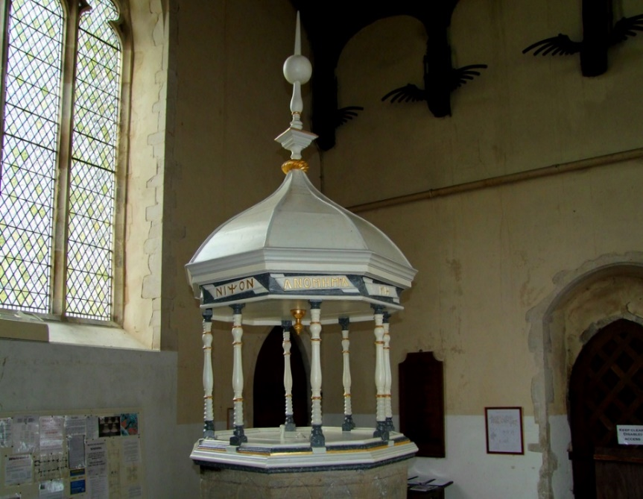
Fonte: < https://www.flickr.com/photos/norfolkodyssey/9048904132>

Figura 2 – Monastério da Panágia Malevi, Trípoli, Peloponeso, Grécia
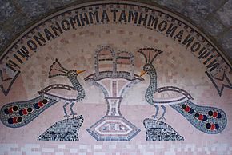
Fonte: <https://upload.wikimedia.org/wikipedia/commons/2/28/
Gregory_of_Nazianzus_%284919335562%29.jpg>

Figura 3 – Igreja Santa Irene, Atenas, Grécia
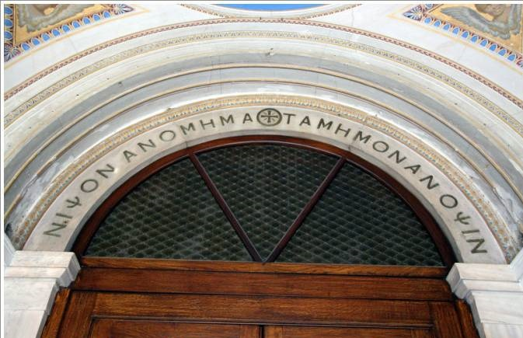
Fonte: <http://www.eveandersson.com/photo-display/large/greece/athens/church-of-aghia-irene-palindrome-wash-your-sins-not-only-your-face.html>

Figura 4 – Igreja de Santa Maria de Blaquerna, Istambul, Turquia
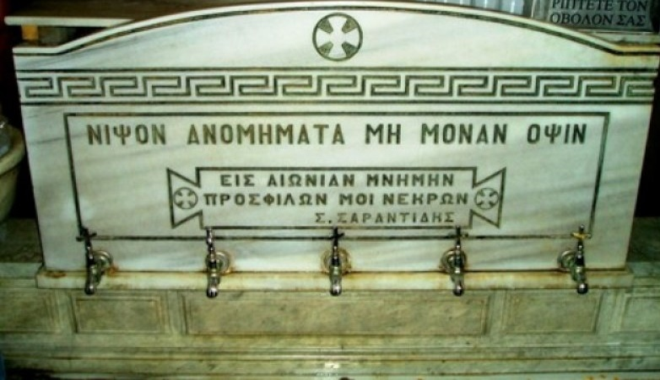
Fonte: <https://taxidiaris.blogspot.com/2010/05/church-of-vlacherna-istanbul-turkey.html>

Figura 5 – Igreja de São Martinho, Ludgate, Londres, Inglaterra
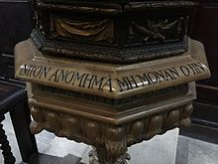
Fonte: <https://en.wikipedia.org/wiki/Palindrome#/
media/File:Greek_palindrome_on_the_font.jpg>

Nazianzo foi, indubitavelmente, um autor deveras produtivo, escrevendo desde obras de cunho teológico a poesias satíricas. Sua escrita foi extremamente paradigmática para a produção medieval, influenciando, até mesmo, na difusão do gênero epigramático. Nesse sentido, Gianfranco Agosti assevera a relevância de Nazianzo no cultivo de formas poéticas variadas, com especial destaque para as epigramas funerárias, ainda que, na Antiguidade Tardia, já se verificasse uma preponderância da épica bíblica, estruturada em versos hexâmetros. Senão vejamos:
Excetuando a rica e variada produção de Gregório de Nazianzo (325/330-389), autor de poesias teológicas em hexâmetros e em dísticos e também de requintados poemas autobiográficos em trímetros, elegias e poesias satíricas, a poesia cristã tardo-antiga pertence, na sua grande maioria, ao género da épica bíblica, isto é, da paráfrase em hexâmetros dos textos sagrados (género praticado com muito maior amplidão no Ocidente latino). […]Depois do exemplo de Gregório de Nazianzo, cujos epigramas, na sua maioria funerários, constituem o livro VIII da Antologia Palatina, e do ressurgir do género na época de Justiniano (527-565: no livro I da Antologia há uma seleção de epigramas cristãos), a partir de Jorge Pisida e depois, mais decididamente, nos séculos IX e X, o epigrama floresce de novo e volta a ser um verdadeiro género instrumental (AGOSTI, 2012, p. 523).

Movido, talvez, por um desejo de demarcar alguma diferença no plano estilístico, Nazianzo explorou tipologias tão variadas de escrita, cultivando, até mesmo, o palíndromo, tido por inusual. De qualquer modo, é de se notar que o exemplo mais antigo em grego é aproximadamente seis séculos posterior a Sótades, de tal forma que os casos registrados mais antigos são latinos, não gregos, como demonstrado pelo célebre quadrilátero Sator, a ser analisado mais à frente.
A existência de palíndromos naturais não é uma exclusividade das línguas contemporâneas. Eles também são observáveis no idioma latino, como demonstrado pelos vocábulos Aenea, esse, ibi, malam, non, sumus, sus, suus, temet, usu. Igualmente, são registrados alguns casos de parapalíndromos, dentre os quais se pode citar amor ↔ roma, animes ↔ semina, arcas ↔ sacra, cis ↔ sic, eram ↔ mare, et ↔ te, iram ↔ mari, mucet ↔ tecum, olet ↔ telo, rotas ↔ sator e tu ↔ ut.
Um parapalíndromo muito representativo da fé cristã medieval é aquele associado aos termos ‘Eva’ e ‘Ave’. Consoante elucida Franco Júnior (1996), o vocábulo Ave, frequentemente empregado no culto de hiperdulia, dirigido à Vigem Maria, é inversão de Eva, a primeira mulher. Dessa forma, constrói-se um raciocínio de matriz analógica, comum na Idade Média, sintetizador de uma tradição de fé e de um forte sistema de crenças.
Assim, é posta em evidência a superação de Eva, responsável por se alimentar, pecaminosamente, de um “maldito fruto”, pela Ave Maria, que, em seu ventre, gerou o “bendito fruto” Jesus. Nesse sentido, a oposição entre a “mãe pecadora” e a “mão redentora” foi muito realizada no século XI, como demonstrado pelo hino “Salve Regina”, cantado à época (FRANCO JÚNIOR, 1996). Esses inúmeros jogos e inversões revelam, desse modo, a grande potência da estética palindrômica, tanto por servir de testemunho histórico da visão do homem medieval, como por se permitir valer de um experimentalismo linguístico até então pouco difundido.
Entretanto, é cediço que essa modalidade expressiva foi vítima de um processo de invisibilização, decorrente de uma ótica representacional de diretriz platônica, alicerçada pelo louvor exacerbado a uma leitura prescritivo-normativa do fazer artístico, acerca de uma restrição canonizada aos modelos tidos por apreciáveis. Fruto dessa visão, sedimentou-se um conjunto infamante de leituras concernentes à cultura medieval, sendo até hoje comuns o uso de expressões como Idade das Trevas para designar um período de intensa produção artística, ainda que peculiarmente diversa da clássica. Até mesmo formulações de pensamento, como o frutífero raciocínio analógico, são tratados com relativa indiferença, segundo enunciado por Franco Júnior:
A recusa a constatar o pensamento analógico medieval deve-se, talvez, a duplo motivo. De um lado, é extremada reação inconsciente à velha postura que via na Idade Média uma Idade das Trevas ou uma Idade da Fé, entenda-se, nos dois casos, uma época sem a luz da razão. De outro lado, é aceitação literal da visão que o cristianismo medieval oficial tinha do mundo e de si próprio, e que tendia a não reconhecer a forma analógica de relacionar as partes – seres humanos, animais, plantas, pedras, fenômenos naturais, etc. – com o todo (Universo). Por exemplo, uma das mais importantes autoridades de então, Isidoro de Sevilha, considerava a lógica – ao lado da natureza e da ética – um dos fundamentos da Bíblia. Ele não aceitava a analogia naquele papel por definir tal forma de pensamento como comparação do « duvidoso com algo semelhante que não oferece dúvida », situação que não lhe parecia cabível na Palavra de Deus (FRANCO JUNIOR, 2008, p. 2).

Nessa linha de intelecção, exige-se dos estudiosos da literatura marginalizada um comportamento ativo, capaz de tensionar o rizoma monadológico legado pela fortuna crítica. Assim, será possível, como assevera Gilles Deleuze (2015), reverter o platonismo, ultrapassando diretivas tendenciosas do binarismo logocêntrico redutor de composições artísticas.
No que diz respeito às sentenças palindrômicras latinas, abundam os exemplos, de modo que apenas alguns serão abordados. Para esse estudo, é importante ponderar o fato de que a palindromia medieval estava muito associada à magia, ao misticismo e à religiosidade, havendo ligação com o sobrenatural e, até mesmo, com a alquimia. Andrea Bernardoni, realizando um estudo minucioso da produção mediévica, esclarece como a alquimia pode ser enxergada nessa conjuntura:
Podemos encarar a alquimia por dois prismas. Por um lado, podemos classificá-la como um saber de tipo exotérico, focado na preparação material da «pedra filosofal» ou «elixir», a substância da qual depende a transmutação dos metais e a produção de substâncias inalteráveis, como as pedras preciosas e os fármacos capazes de preservar o corpo humano da corrupção. Por outro lado, a busca da substância regeneradora vai além da capacidade humana e alimenta o nascimento de práticas e doutrinas místicas que conferem à alquimia uma aura de tipo esotérico; a transmutação dos metais acaba por ganhar o caráter simbólico da regeneração do homem e da demanda de um estado de perfeição acima das impurezas, da corruptibilidade e das limitações que são próprias da vida humana (BERNARDONI, 2012, p. 374).

Assim, toma relevo a expressão “in girum imus nocte et consumimur igni”, traduzida como “damos voltas na noite e somos consumidos pelo fogo”. Acreditava-se, inclusive, que se essa frase fosse escrita em um papel, e este fosse, em seguida, queimado, poderia ser revelada a fórmula da pedra filosofal.
Dentre as divergências associadas ao processo de recepção desse palíndromo, há quem julgue que se trata de um enigma que possui como resposta a palavra ‘tocha’. Outros já consideram o texto como uma referência aos demônios, o que justifica a alcunha dessa sentença como “verso do Diabo”, visto ainda que o próprio Lúcifer a teria ensinado aos seminaristas na Idade Média. Também há versões que atribuem tal excerto à obra virgiliana, em alusão às mariposas noturnas. Outros, por fim, creditam a expressão ao gramático latino natural da Mauritânia Terenciano Mauro, que viveu entre os séculos II e III d.C.
Muitos estudiosos sugerem que esse anacíclico é uma forma abreviada do verso “in girum imus nocte ecce et consumimur igni”, o que se pode inferir por uma análise métrica, tendo em vista que, em se tratando de um hexâmetro datílico, faltaria um pé, caso fosse desconsiderado o vocábulo ‘ecce’. Dessa forma, considerando que toda a obra pacificamente creditada a Virgílio (Bucólicas, Geórgicas e Eneida) foi elaborada em hexâmetros, ganha força a hipótese que lhe atribui a autoria desse palíndromo.
Tal anacíclico sofreu grande disseminação na década de 80 do século passado, em decorrência do filme de mesmo nome realizado em 1981 pelo cineasta e escritor francês Guy Debord, que efetuou uma profunda crítica à condição moderna de escravidão, vinculada a inúmeras distorções atreladas às práticas de consumo no mundo capitalista. Essa expressão também foi usada por Umberto Eco na obra O nome da rosa, publicada em 1980, por Marisa Albanese em Combattenti (2001), por Alessandra Molteni e Marco Nuzzo em Le falene dalla luce (2014), por Kaos One na música Pandemia e por Einstürzende Neubauten na música Salamandrina.
O marcante espiritualismo de temperamento cabalístico da produção palindrômica no Medievo está em consonância com o giro cultural empreendido, associado à difusão da religiosidade cristã, com ênfase para uma perspectiva teocêntrica. Desse modo, a busca por esses outros modelos expressivos também reflete um estado de angústia existencial, vinculado à dificuldade de expressão humana, em face do desequilíbrio gerado pela percepção de uma natureza pecadora. Assim, variados elementos culturais, como a fé, o misticismo e a alquimia, cruzam-se na confecção de uma escrita marcada por um cunho enigmático. Esse viés experimentalista é notável na produção da época, tendo sido objeto de observação por Francesco Stella:
Da Irlanda, há a registar líricas de Columbano (c. 540-615), mas as obras mais influentes são Liber Hymnorum e Hisperica Famina, uma coleção de 14 textos enigmáticos compostos em prosa rimada e assonante de autores monásticos do meio céltico (Gales, Irlanda ou Inglaterra) de meados do século VII, que misturam neologismos latinos, grecismos, termos raros e vocábulos semitas ou célticos «numa miscelânea linguística que toca as raias da compreensibilidade» (G. Polara), mas com referências a situações ou elementos como céu, mar, fogo, campo, vento, multidão, os doze vícios do palácio ocidental, uma «regra do dia», locais e instrumentos da vida monástica e historietas: uma obra provavelmente escolar, de forte experimentação linguística, que quadra bem com um gosto pelo enigma amplamente difundido na poesia e na escola insulares e bem atestado nas coletâneas de adivinhas em verso atribuídas a Tatwine, Eusébio e Bonifácio e ainda numa coletânea protocarolíngia denominada Ænigmata Anglica. É dela que vem o nome do «estilo hespérico»: uma forma de escrever artificiosa e anticonvencional que perpassa toda a Idade Média, com picos de maior crescimento no século X, e que se caracteriza pela presença de elementos lexicais não latinos, neologismos e estruturas sintáticas assimétricas e forçadas (STELLA, 2012 p. 458).

Note-se, inclusive, que a Igreja Católica foi o ente mais poderoso do Medievo, exercendo, até mesmo, um domínio de viés intelectual. Assim, significativa parcela dos textos do período foram escritos por membros do próprio clero, visto que a maioria da população era analfabeta. Nesses termos, é comum a temática religiosa, atrelada à moralidade cristã, com a valorização de elementos bíblicos.
Em similar sentido, verifica-se uma preservação do latim na composição literária, por força do poderio dessa Instituição que o adotava com língua oficial, ainda que os romances, desde o período merovíngio, já estivessem em processo de estruturação. Não à toa, Ezio Raimondi e Giuseppe Ledda destacam a importância da Bíblia Sagrada Cristã para a produção literária do período:
O outro polo da cultura da alta Idade Média, o mais ativo e vital, consiste na multíplice atividade literária exercida em redor do texto sagrado. A Bíblia é objeto de pesquisas filológicas, orientadas para a definição do cânone e para a procura do texto mais correto, e de grandes iniciativas de tradução, entre as quais se revela decisiva a de Jerónimo, entre o século IV e o seguinte, que depois de algumas resistências iniciais se impõe no uso da Igreja de tal maneira que recebe o nome de Vulgata. E em redor da Bíblia crescem todas as demais formas de expressão literária (RAIMONDI e LEDDA, 2012, p. 433).

Por outro lado, também se notabiliza uma influência filosófica helênica, com o resgate de autores como Aristóteles e Platão, ainda que, por vezes, remodelados pelas Escolas Teológicas, a exemplo da Patrística e da Escolástica. Além disso, merece destaque o trabalho realizado por copistas na preservação dos manuscritos elaborados.
Também ligados a um certo misticismo religioso, estão os palíndromos artificiais atribuídos a um suposto diálogo entre o Diabo e São Martinho, a respeito do sinal da cruz. Conforme a lenda, Martinho, o Bispo de Tours, estava, em uma longa viagem, caminhando em direção à Roma para se encontrar com o Papa, quando o Diabo o viu e se transformou em uma mula para que o clérigo, seduzido pelo desejo de não precisar andar, nele montasse. O santo então decide viajar no animal satânico, mas quando percebe que o Senhor das Trevas se locomovia de maneira muito vagarosa, de modo a retardar seu deslocamento, faz o sinal da cruz, atingindo a besta fera. Então, Lúcifer o questiona com os palíndromos latinos “Signa te, signa, temere me tangis et angis? Roma tibi subito motibus ibit amor” (MICHAELSEN, 2006), traduzidos como “Persigna-te, persigna-te! Temerariamente, tocas-me e me afliges? Graças a meus movimentos, Roma, teu amor, logo chegará”.
É também interessante perceber como São Martinho era constantemente representado como um ser dotado de poderes sobre-humanos, capaz inclusive de curar enfermos milagrosamente. Nesse sentido, Giacomo di Fiore – investigando o processo de conversão de povos bárbaros ao catolicismo – ressalta, até mesmo, a potencialidade mística de capacidades curativas das relíquias de São Martinho, muito referenciado pela cultura popular:
[...] outros povos, como os suevos, nesta época estabelecidos em Espanha e que até já tinham um rei católico, Requiário (?-456, soberano desde 448), aderem ao arianismo poucos anos depois, mas voltam para o catolicismo no século seguinte; a cura de uma grave doença do filho do seu rei Carrarico (séc. V) por meio das relíquias de São Martinho, propositadamente enviadas de Tours, conduz à conversão do rei e de todo o povo (FIORE, p. 133).

Encontrado em uma carta do bispo Sidônio Apolinário, o palíndromo Roma tibi subito motibus ibit amor é de origem controversa. Há quem o atribua a Sótades, o que é questionado por muitos estudiosos que consideram que ele escrevia apenas em grego, não em latim. Assim, muitos creditam o anacíclico ao gramático, orador e professor de retórica Quintiliano, natural de Calahorra (35 d.C.).
Há outros palíndromos latinos célebres, como ablata at alba (“desterrada, mas sem culpa”), atribuído à dama da realeza isabelina Mary Stuart, que teria sido banida por ter se envolvido em uma relação proibida. Uma sentença de autoria incerta é aquela conhecida como lema dos advogados si nummi immunis (“se tens dinheiro, estás imune”), traduzida por William Camden como give me my fee, and I warrant you free, tendo sido citada por Mark Twain, na obra The Galaxy, Vol. 1. Outras expressões palindrômicas muito difundidas e de autoria incerta são sum mus (“sou um rato”) e sua variante sum summus mus (“sou o rato supremo”).
No panorama da literatura latina constrangida, destacou-se Plínio, o Jovem, orador e dirigente imperial da Bitínia. O palindromista viveu entre 61 ou 62 d.C. e 114 d.C., sendo muito conhecido por suas cartas (litterae curatius scriptae), em que há inúmeras descrições de cunho político. Além disso, é de se notar que seu legado reflete influências do gramático e também palindromista Quintiliano. Dessa maneira, é importante mencionar que, dentre os anacíclicos que lhe são atribuídos, destacam-se Si bene te tua laus taxat, sua laute tenebis (“se tu és digno de teu elogio, seguirás o caminho que te indica”), animi limina (“as portas do espírito”), aures serua (“preserve suas orelhas”), e Roma nemo te dividet omen amore (“de Roma ninguém te dá uma promessa de amor”) e ibi etsi uis te non esse sed es ibi (“tu não queres estar aqui, mas tu estás aqui”).
O exemplo latino mais célebre e mais antigo diz respeito à frase sator Arepo tenet opera rotas, traduzida, em geral, por “o semeador Arepo mantém as rodas com destreza”. Tal construto também é representado como um “cubo mágico”, em que a leitura pode se realizar em múltiplas direções, como demonstrado nesta estrutura:

Figura 6 – Quadrado Sator
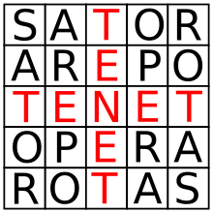
Fonte: <https://pt.wikipedia.org/wiki/Pal%C3%ADndromo#/
media/Ficheiro:Palindrom_TENET.svg>

Em decorrência de sua forma, tal escrito é conhecido por cubo mágico, quadrado mágico, quadrilátero palindrômico ou, mais especificamente, quadrado Sator. Ainda quanto à estrutura, deve-se atentar para o fato de que os termos se dispõem em uma espécie de matriz quadrada que permite a leitura do palíndromo em sentidos diversos.
Outrossim, deve-se sublinhar que esse escrito também apresenta cunho religioso, pois suas letras constituem anagrama da expressão pater noster (pai nosso). Note-se, ainda, que sobram as letras ‘a’ e ‘o’, postas em oposição, o que pode sugerir o célebre contraste entre o alfa e o ômega – entendidos como o início e o fim teológicos –, muito difundido entre os cristãos da Alta Idade Média. De modo ilustrativo, tem-se o seguinte:

Figura 7 – Pater Noster no Quadrado Sator
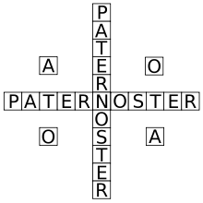
Fonte: <https://pt.wikipedia.org/wiki/Quadrado_Sator#/media/
Ficheiro:Palindrom_PATERNOSTER.svg>

Questão curiosa diz respeito ao fato de que algumas maneiras de representação desse palíndromo se dispõem de modo a produzir subliminarmente uma cruz pátea (croix pattée), adotada pela ordem religiosa católica dos cavaleiros templários, denunciando seu caráter cristão. Tomando por base o verbo ‘tenet’, situado no centro do quadrado, é fácil visualizar a presença da referida cruz:

Figura 8 – Cruz pátea no Quadrado Sator
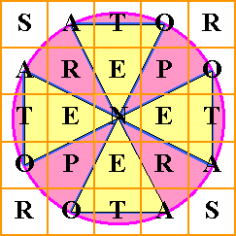
Fonte: <http://utenti.quipo.it/base5/latomagi/sator.htm>
O sentido da frase é de grande controvérsia, tendo em vista a dúvida que paira quanto ao significado do vocábulo ‘Arepo’. Considerando que tal palavra não está dicionarizada, os estudiosos da área desenvolveram uma série de conjecturas para sua compreensão. Uma possibilidade muito difundida e que parece ser mais imediata diz respeito à interpretação do termo ‘Arepo’ como nome próprio, como já mencionado.
Por derradeiro, deve-se expor que o referido cubo mágico, registro de uma cultura milenar, foi encontrado em inúmeras regiões da Europa. O achado arqueológico mais antigo foi descoberto em 1925, em escavações da cidade de Pompeia. Outros casos podem ser citados, a exemplo da abadia de Collepardo em Siena, em Santiago de Compostela, nas ruínas de Cirencester na Inglaterra, no castelo de Rochemaure, localizado em Oppède, na França.

Considerações Finais
Ante tamanho legado, é importante considerar a relevância da tradição palindrômica, a qual, desde a Grécia, provoca curiosidade e fascínio. Ressalte-se, entretanto, que ainda são poucos os estudos realizados quanto à matéria, sendo perceptível a existência de inúmeras lacunas carecedoras de maiores perquirições investigativas.
Nessa linha de intelecção, buscou-se apenas trazer à balha, por via de um tensionamento dialógico, alguns elementos que possam ser úteis aos futuros investigadores, não tendo havido, portanto, qualquer pretensão de completude. Objetivou-se tão somente o fornecimento de pistas para uma inflexão reflexiva acerca do processo de invisibilização literária gerado por um culto a um circuito cerrado de gêneros.
Assim, foram recuperados alguns palíndromos que obtiveram relativa difusão, sobretudo, na conjuntura cristã tardo-antiga e medieval, propiciando-se a desconstrução de representações marginalizantes. Nesse sentido, figuras como Gregório de Nazianzo, Terenciano Mauro, Quintiliano, Plínio, o Jovem, e São Martinho correspondem a apenas alguns exemplos dentro da rica teia atinente a uma potente e longeva tradição palindrômica.

Referências:
AGOSTI, Gianfranco. A poesia religiosa bizantina. In: ECO, Umberto (org.). Idade Média: bárbaros, cristãos e muçulmanos. Introdução à Idade Média. 3. ed. Lisboa: Publicações Dom Quixote: Milão, 2012.

BERNARDONI, Andrea. A alquimia na tradição greco-bizantina. In: ECO, Umberto (org.). Idade Média: bárbaros, cristãos e muçulmanos. Introdução à Idade Média. 3. ed. Lisboa: Publicações Dom Quixote: Milão, 2012.

DELEUZE, Gilles. Platão e o simulacro. In:______. Lógica do sentido. Tradução de Luiz Roberto Salinas. São Paulo: Perspectiva; EDUSP, 2015. p. 259-271.

FIORE, Giacomo di. A difusão do cristianismo e as conversões. In: ECO, Umberto (org.). Idade Média: bárbaros, cristãos e muçulmanos. Introdução à Idade Média. 3. ed. Lisboa: Publicações Dom Quixote: Milão, 2012.

FRANCO JUNIOR, Hilário. Modelo e imagem: o pensamento analógico medieval, Bulletin du centre d’études médiévales d’Auxerre, n 2, 2008. Disponível em <http://journals.openedition.org/cem/9152>.

FRANCO JUNIOR, Hilário. Ave Eva! - inversão e complementaridade de um mito medievaL. Revista USP, n. 31, p. 52-67, 30 nov. 1996.

LEDDA, Giuseppe; RAIMONDI, Ezio. Introdução. In: ECO, Umberto (org.). Idade Média: bárbaros, cristãos e muçulmanos. Introdução à Idade Média. 3. ed. Lisboa: Publicações Dom Quixote: Milão, 2012.

MARINHO, Rômulo. Tucano na CUT? E mais 202 palíndromos. Brasília: Editora LGE, 1998.

MICHAELSEN, Ove. Classic Latin Palindromes, 2006 Word Ways: Vol. 39 : Iss. 1 , Article 14. Disponível em <https://digitalcommons.butler.edu/wordways/vol39/iss1/14>.

STELLA, Francesco. A poesia latina. In: ECO, Umberto (org.). Idade Média: bárbaros, cristãos e muçulmanos. Introdução à Idade Média. 3. ed. Lisboa: Publicações Dom Quixote: Milão, 2012.

STOPPACCI, Patrizia. As formas da prosa sagrada: teologia, mística e pregação. In: ECO, Umberto (org.). Idade Média: bárbaros, cristãos e muçulmanos. Introdução à Idade Média. 3. ed. Lisboa: Publicações Dom Quixote: Milão, 2012.

Doutorando e mestre em Literatura e Cultura pela Universidade Federal da Bahia (UFBA). E-mail: cristovao_jsjb@hotmail.com.
Orientador no doutorado de Cristóvão José dos Santos Júnior e revisor deste artigo.

